Nařízení města Milovice č. 1 /2025 - Tržní řád

Nařízení města Milovice č. 1/2025 - Tržní řád
schválené usnesením Rady města Milovice číslo UR-453-26/25 ze dne 16. července 2025
Město MILOVICE
Nařízení města Milovice č, 1/2025, kterým se vydává TRŽNÍ ŘÁD

Rada města se na své schůzi dne 16.7.2025 usnesením č. UR-453-26/25 usnesla vydat na základě 18 zákona č. 455/1991 Sb., o živnostenském podnikání (živnostenský zákon), ve znění pozdějších předpisů, a v souladu s I l odst. I a S 102 odst. 2 písm. d) zákona č. 128/2000 Sb., o obcích (obecní zřízení), ve znění pozdějších předpisů, toto nařízení:

čl. 1
Místa pro prodej zboží a poskytování služeb
- Na území města je možno mimo provozovnu k tomuto účelu určenou rozhodnutím, opatřením nebo jiným úkonem vyžadovaným stavebním zákonem ^{l} nabízet a prodávat zboží (dále jen „prodej zboží”) a nabízet a poskytovat služby (dále jen „poskytování služeb”) na vymezených místech (tržištích)
Pod pojmem tržiště se rozumí, tržiště, tržní místa, restaurační zahrádky, předsunutá prodejní místa a prodejní místa.
  - v tržištích uvedených v příloze č. I tohoto nařízení,
  - na jednotlivých tržních místech uvedených v příloze č. 2 tohoto nařízení,
  - v restauračních zahrádkách a v předsunutých prodejních místech uvedených v příloze č. 3 tohoto nařízení.
- Pro účely tohoto nařízení se rozumí:
  - Tržiště je vymezený prostor, kde dochází k nabídce, prodeji zboží na místech pronajatých k tomuto účelu a umožňující celoroční prodej zboží a poskytování služeb. Tento prostor je veřejně přístupný. Prodejní zařízení jsou zpravidla přenosná.
  - Tržním místem je místo mimo tržnice a tržiště, které je alespoň v prodejní době veřejně přístupné a na kterém se na jednom nebo více, zpravidla najatých prodejných místech, prodává zboží a poskytují služby.
  - Restaurační zahrádkou je místo mimo provozovnu určenou k tomuto účelu kolaudačním rozhodnutím, na kterém se prodává zboží a poskytují služby v rámci živnosti „Hostinská činnost”2 vybavené odpovídajícím zařízením. Je zřizována bezprostředně u provozovny, určena k tomuto účelu kolaudačním rozhodnutím podle zvláštního zákona ^{l} jejíž je součástí a má stejného provozovatele jako uvedená provozovna.
  - Předsunutým prodejním místem je místo určené k prodeji zboží a poskytování služeb, které je vybaveno stánkem, stolem, pultem, mobilním zařízením jako jsou účelově upravené vozíky a vozidla a jinými obdobnými prodejními zařízeními.
  - Prodejní místo je místo určené k prodeji zboží a poskytování služeb, které je vybaveno stánkem, přenosným stánkem, stolem, pultem, mobilním zařízením jako

^{I} Zákon č. 283/2021 Sb., Stavební zákon
² Zákon č. 455/1991 Sb., o živnostenském podnikání (živnostenský zákon), ve znění pozdějších předpisů (SI 7,
jsou účelově upravené a vybavené vozíky a vozidla a jinými obdobnými prodejními zařízeními.
3. Tržní řád je závazný pro celé území města Milovice bez ohledu na to, zda jsou tržiště, tržní místa a předsunutá prodejní místa umístěna na pozemcích ve vlastnictví města nebo jiné právnické či fyzické osoby.

čl. 2
Rozdělení míst pro prodej zboží a poskytování služeb
Místa pro prodej zboží a poskytování služeb se rozdělují podle druhu prodávaného zboží nebo poskytované služby, a to tak, jak je uvedeno v přílohách č. 1, č. 2 a č. 3 tohoto nařízení.

čl.
Stanovení kapacity a požadavky na vybavenost míst pro prodej zboží a poskytování služeb
1. Místa pro prodej zboží a poskytování služeb musí být vybavena:
- při prodeji potravin zařízením požadovaným zvláštními právními předpisy 3,
- při prodeji ovoce, zeleniny, brambor a lesních plodů musí být zajištěna vhodná prodejní zařízení, aby toto zboží nebylo uloženo přímo na zemi,
- při prodeji oděvů alespoň plentou odděleným prostorem a zrcadlem pro jejich vyzkoušení,
- při prodeji obuvi místem ke zkoušení obuvi vsedě a lžící na boty,
- při prodeji elektrospotřebičů a elektronického zboží přípojkami energií pro předvedení prodávaného zboží, pakliže nelze funkčnost a faktický stav tohoto zboží předvést bez využití přívodu elektrické energie.

čl. 4
Doba prodeje zboží a poskytování služeb
Místa pro prodej zboží a poskytování služeb mohou být provozována po celý rok, doba prodeje zboží a poskytování služeb na nich je od 07:00 hod. do 20:00 hod., pokud v přílohách č. 1, č. 2 a č. 3 tohoto nařízení není pro jednotlivá tržiště stanoveno jinak.

čl. 5
Pravidla pro udržování čistoty a bezpečnosti
Provozovatelé, prodejci zboží a poskytovatelé služeb na místech pro prodej zboží a poskytování služeb jsou povinni:
- zabezpečovat čistotu prodejních míst,
- vybavit tržiště dostatečným počtem nádob na odpad. Za dostatečný počet sběrných nádob a za dostatečnou četnost svozu se považuje stav, kdy sběrné nádoby mezi jednotlivými svozy, které provádí příslušné oprávněné osoby, nebudou pravidelně přeplněné a odpad nebude ukládán mimo sběrné nádoby.
- k prodeji zboží a k poskytování služeb užívat jen prodejní místa k tomu určená,
- průběžně třídit, odstraňovat odpad i obaly ze zboží,
- po skončení doby prodeje zanechat místo čisté a uklizené,
- na restauračních předzahrádkách a předsunutých prodejních místech celoročně od 8:00 hod. do 22:00 hod., přičemž do této doby se započítává i doba nezbytného úklidu,
- umisťovat stánky a prodejní zařízení min. 1,5 m od kmenů stromů, mobiliáře, lamp veřejného osvětlení a staveb; je zakázáno upevňovat zařízení prodejního místa jakýmkoli způsobem k těmto předmětům,

čl. 6
Pravidla k zajištění řádného provozu
Provozovatel míst pro prodej zboží a poskytování služeb je povinen:
- řídit, organizovat a kontrolovat provoz tržiště nebo tržního místa a zodpovídá za jeho správný chod v souladu s podmínkami určenými tímto nařízením města a ostatními právními předpisy, které se vztahují k zajištění řádného provozu tržiště,
- zajistit provádění pravidelného úklidu na tržištích,
- zajistit, aby nebyl realizován prodej mimo prodejní místa,
- určit prodejcům zboží a poskytovatelům služeb konkrétní prodejní místa,
- prodejní místa provozovat v souladu s tímto tržním řádem
- vyčlenit prostor pro skladování zboží v průběhu prodeje a po skončení prodeje,
- zajistit pro prodejce zboží a poskytovatele služeb možnost používání hygienického zařízení (WC, tekoucí voda k umytí rukou),

čl. 7
Formy prodeje zboží a poskytování služeb, na které se toto nařízení nevztahuje
l. Toto nařízení se nevztahuje na prodej zboží a poskytování služeb mimo provozovnu při slavnostech, sportovních podnicích nebo jiných podobných akcích, na prodej zboží pomocí automatů obsluhovaných spotřebitelem, na vánoční prodej ryb a stromků, jmelí a chvojí, na velikonoční prodej kraslic a pomlázek a na prodej v pojízdné prodejně a obdobném zařízení sloužícímu k prodeji zboží nebo poskytování služeb. Toto nařízení se dále nevztahuje na prodej charitativních předmětů, dále na prodej tisku prostřednictvím kamelotů, jakož ani na prodej vstupenek na kulturní akce před objekty, v nichž se konají.
- Za vánoční prodej ryb a stromků, jmelí a chvojí se předpokládá jejich prodej od 7. do 24. prosince běžného roku.
- Za velikonoční prodej kraslic a pomlázek se předpokládá jejich prodej v období 20 dnů před velikonočním pondělím.

čl. 8
Zakázané formy prodeje zboží a poskytovaných služeb
Na celém území města Milovice, katastrální území Milovice nad Labem a Benátecká Vrutice se zakazuje mimo provozovnu:
- Podomní a pochůzkový prodej, včetně nabídek služeb.
- Prodej zboží erotického a pornografického charakteru.
- Prodej živých zvířat.

čl. 9
Dohled a sankce
- Dohled nad dodržováním tohoto nařízení provádí dle 2 písm. c) zákona č. 553/1991 Sb., o obecní polici, ve znění pozdějších předpisů a strážníci Městské policie Milovice.
- Při porušení povinností stanovené tímto nařízením bude postupováno podle zvláštního právního předpisu 4.
čl. 10
Zrušovací ustanovení
Zrušuje se nařízení města Milovice č. 1/2014 Tržní řád.

čl. 11
Účinnost
Toto nařízení nabývá účinnosti dnem 17. 7. 2025.

⁴ Zákon č. 251/2016 Sb., Zákon o některých přestupcích
Přílohy nařízení města Milovice č. I/2025, kterým se vydává Tržnł řád:
Seznamy míst pro prodej zboží a poskytování služeb a jejich určení celkové plochy v metrech čtverečních.
Příloha č. 1 Nařízení města Milovice č. x/2025, kterým se vydává Tržní řád

Seznam tržišť
Tržiště | Pozemek | Rozsah v m2
nám. 30. června (před Radnicí) | 1746/1 v k.ú Milovice nad Labem | 1 926
nám. 30. června (U Jelínků) | 1774/17 v k.ú Milovice nad Labem | 1 680
Příloha č. 2 Nařízení města Milovice č. 1/2025, kterým se vydává Tržní řád

Seznam tržních míst
Tržní místo | Pozemek | Rozsah v m²
ul. ČSA (vedle parkoviště Penny) | 1754/1 v k.ú. Milovice nad Labem | 108
ul. CSA (vedle prodein Tesco) | 1778/9 v k.ú. Milovice nad Labem | 21
ul. ČSA (roh ul. Italská a ul. ČSA | 1776/1 v k.ú. Milovice nad Labem | 190
Příloha č. 3 Nařízení města Milovice č. 1/2025, kterým se vydává Tržní řád

Seznam restauračních zahrádek, předsunutých prodejních míst a prodejních młst
Předsunutá prodejní místa |  | Pozemek | Rozsah v m2
ul. Višňová Bar Základna |  | 1424/1 v k.ú. Benátecká Vrutice | 73
ul. S o•ovací Herna-bar Man o |  | 1418 v k.ú. Benátecká Vrutice | 33
ul. Prům slová Restaurace RKDM |  | 1753/1 v k.ú. Milovice nad Labem | 48
ul. Lesní Bala otravin |  | 1401/63 v k.ú. Benátecká Vrutice | 26,5
ul. Armádní (CBA otravin |  | 1401/67 v k.ú. Benátecká Vrutice | 52
ul. Nádražní Milovická Nádražka |  | 1755/4 v k.ú. Milovice nad Labem | 60
ul. V Konírnách Vinárna U Pavla |  | 1769/16 v k.ú. Milovice nad Labem | 15
ul. V Konírnách Bistro, kavárna |  | 1769/1 v k.ú. Milovice nad Labem | 66
ul. Dukelská Mini market |  | 561/3 v k.ú. Milovice nad Labem | 40
ul. Mírová Mů• obchod |  | 7/1 a 6 v k.ú. Milovice nad Labem | 35
ul. S o•ovací (Jednota |  | 1424/5 v k,ú. Benátecká Vrutice | 28
ul. Ostravská Skočna |  | 1745/1 v k.ú. Milovice nad Labem | 267
Benátecká Vrutice |  | 63/1 v k.ú. Benátecká Vrutice | 16

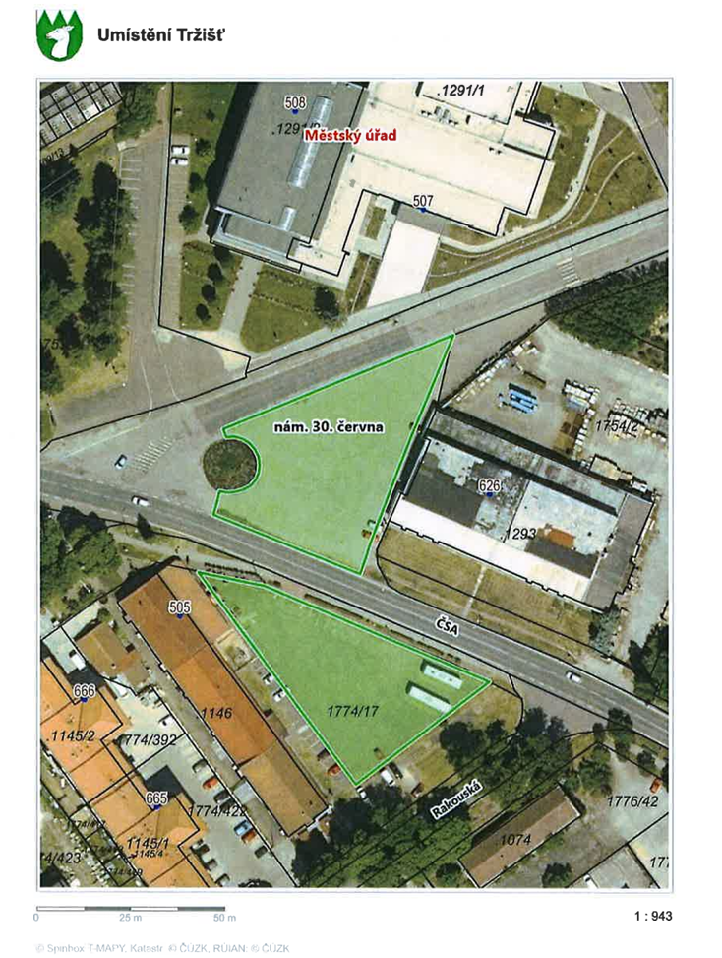

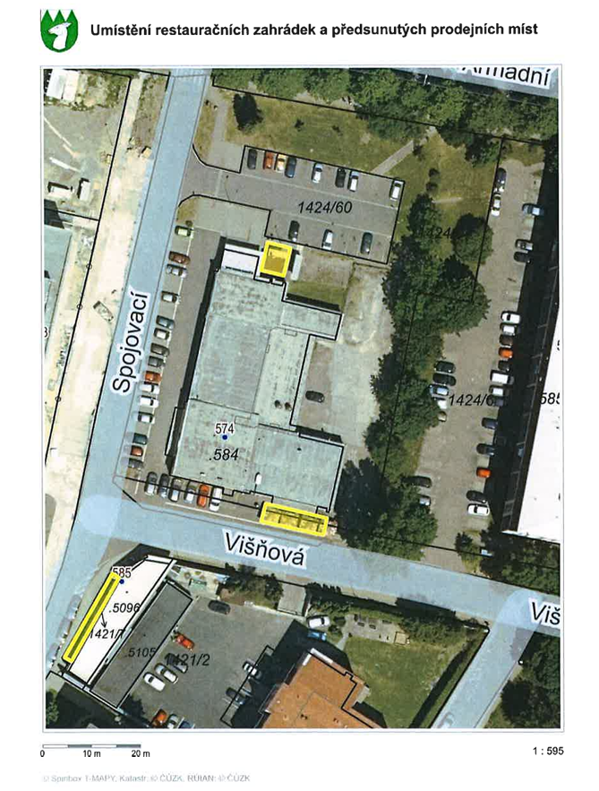

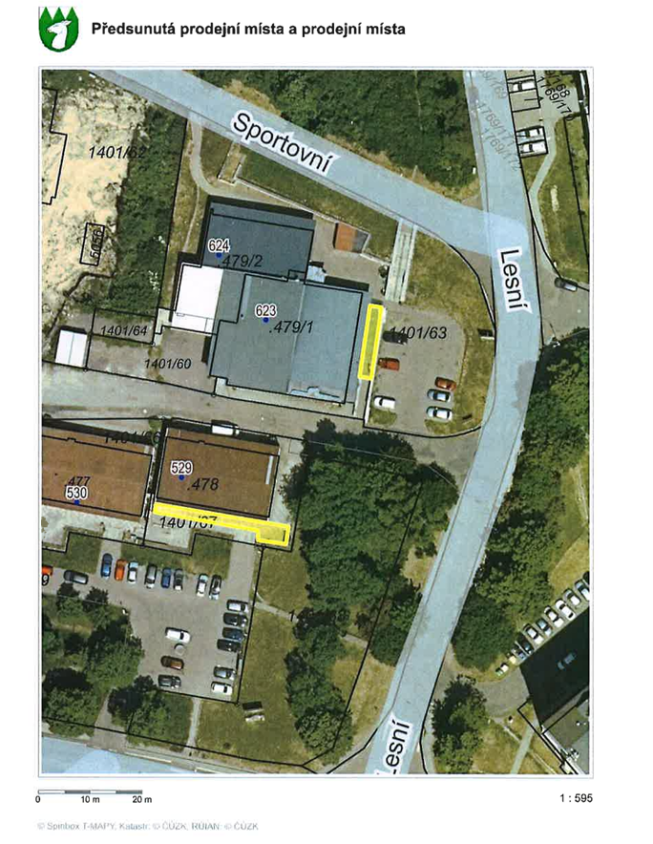

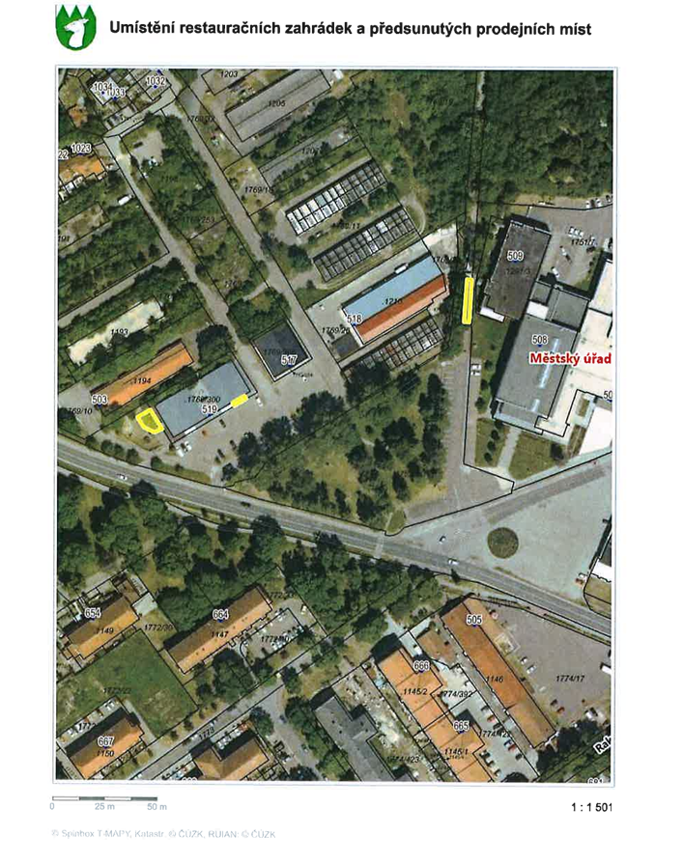

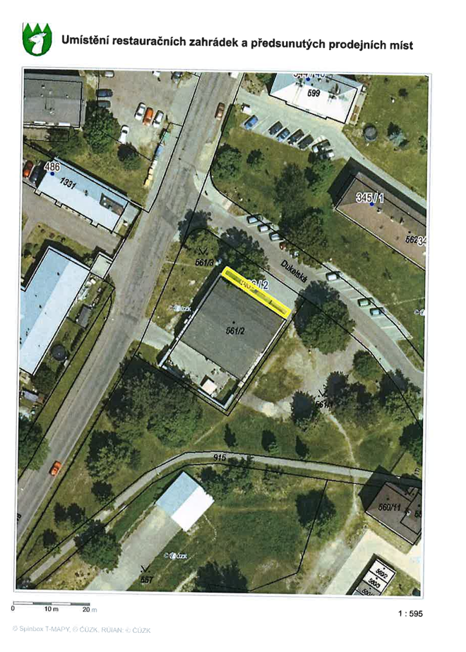

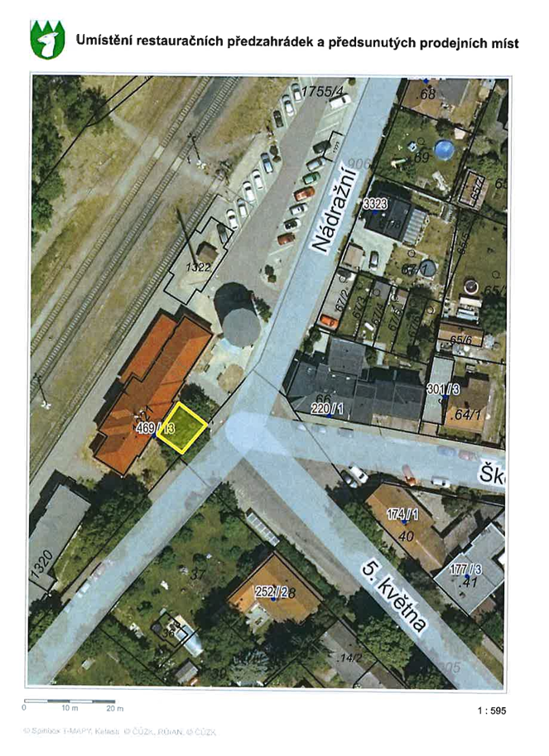

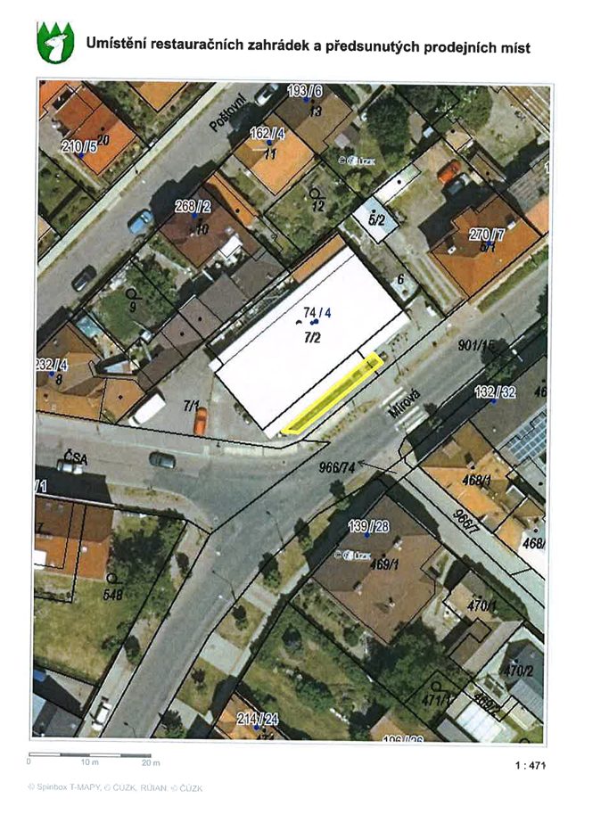

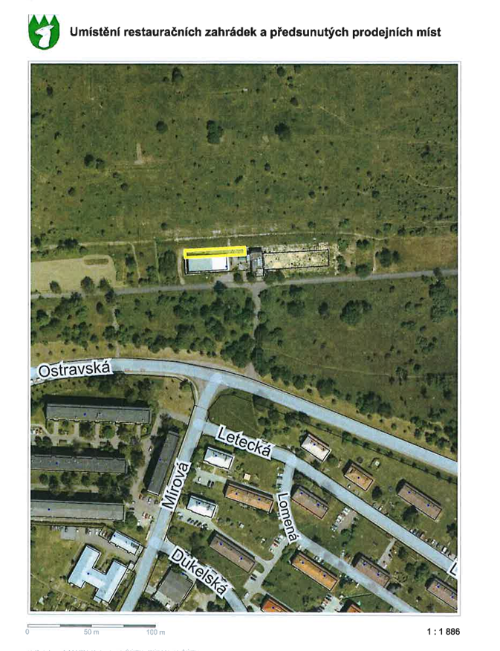

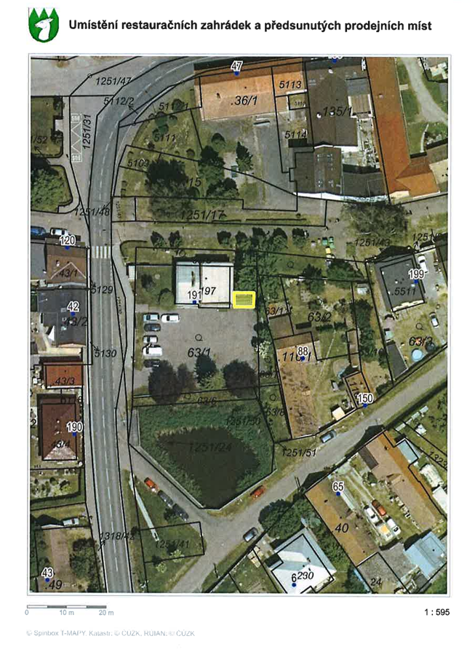

Zákon č. 110/1997 Sb., o potravinách a tabákových výrobcích

